**Informe de prensa enero de 2024[1]**

**ICAP UADE**

Índice de Costo Argentino de la Producción

|  |  |  |  |
| --- | --- | --- | --- |
|  | NIVEL | Var. mensual | Var. interanual |
| ICAP UADE  Pesos Corrientes | 3,608.71 | 13.27% | 175.51% |
| ICAP UADE  Dólares | 93.38 | -6.76% | -24.50% |
| ICAP UADE  Términos Reales[2] | 77.73 | -1.21% | -17.03% |

**Resumen Ejecutivo**

* El indicador muestra que, en enero, la competitividad de la producción argentina empeoró[3] un 13.27% en pesos corrientes, mientras que mejoró un 6.76% en dólares y un 1.21% en términos reales.
* En términos anuales, el Índice de Costo Argentino de la Producción (ICAP-UADE) en Pesos Corrientes subió un 175.51%, mientras que en dólares cayó un 24.50% y ajustado por precios un 17.03%.

**Resultados**

El Índice de Costo Argentino de la Producción en pesos corrientes (ICAP-UADE ARS) se ubica en 3,608.71 en enero tomando como base 100 el inicio de la medición (enero de 2016), reflejando un aumento del 13.27% con respecto al mes anterior y una variación interanual del 175.51% (Ver Gráfico 2 y Cuadro 4).

Los indicadores a Pesos Corrientes que más subieron este mes fueron: Energía Eléctrica (42.9%), Costo Logístico (20.6%) y Bienes de Capital (18.1%). Todos los componentes que son parte de la estructura del índice aumentaron con respecto al mes de diciembre, a excepción de Riesgo País (-12.6%) y Tasa de Interés Activa (-5.8%). De los componentes que aumentaron, Recaudación Tributaria Nacional (8.5%) y Costo de la Construcción (13.2%) son los que lo hicieron en menor medida.

El Índice de Costo Argentino de la Producción (ICAP-UADE) medido en dólares de enero se ubicó en 93.38, que representa una caída del 6.76% con respecto al mes anterior y de 24.50% interanualmente.

El Índice de Costo Argentino de la Producción (ICAP-UADE) en términos reales se ubicó en 77.73, lo que resultó en una caída del 1.21% con respecto al mes anterior, y una variación interanual negativa del 17.03%.

**Gráfico 1: Índice de Costo Argentino de la Producción (ICAP). Base enero 2016=100.**

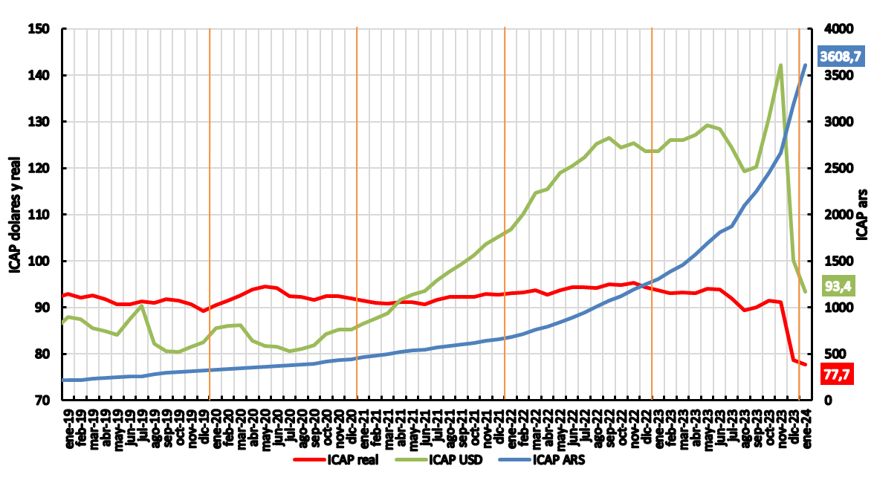

***Fuente: Instituto de Economía (INECO) de la Universidad Argentina de la Empresa (UADE).***

**Gráfico 2: Índice de Costo Argentino de la Producción (ICAP) en pesos corrientes variaciones interanuales. Base enero 2016=100.**

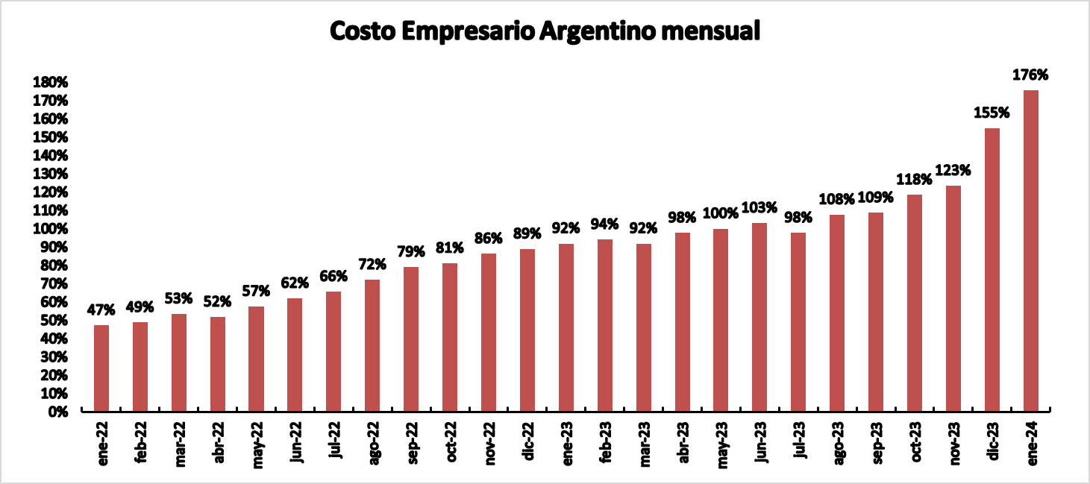

***Fuente: Instituto de Economía (INECO) de la Universidad Argentina de la Empresa (UADE).***

**Cuadros:**

**Cuadro 1: Evolución de los componentes del ICAP en términos reales**



***Fuente: Instituto de Economía (INECO) de la Universidad Argentina de la Empresa (UADE).***

**Cuadro 2: Evolución de los componentes del ICAP en pesos corrientes**



***Fuente: Instituto de Economía (INECO) de la Universidad Argentina de la Empresa (UADE).***

**Cuadro 3: Evolución de los componentes del ICAP (dólares)**



***Fuente: Instituto de Economía (INECO) de la Universidad Argentina de la Empresa (UADE).***

**Cuadro 4: Niveles del ICAP UADE y variaciones frente a períodos anteriores**

Base enero 2016=100

|  |  |  |  |  |  |  |  |  |  |
| --- | --- | --- | --- | --- | --- | --- | --- | --- | --- |
| **Mes** | **ICAP términos reales** | | | **ICAP en pesos corrientes** | | | **ICAP USD** | | |
| **Nivel** | **Var. mensual** | **Var Interanual** | **Nivel** | **Var. mensual** | **Var Interanual** | **Nivel** | **Var. mensual** | **Var Interanual** |
| **ene-18** | 100.48 | -1.38% | -0.29% | 150.93 | 2.61% | 21.59% | 110.76 | -3.49% | 3.16% |
| **feb-18** | 99.24 | -1.23% | -1.58% | 154.29 | 2.23% | 22.25% | 109.44 | -1.19% | -1.93% |
| **mar-18** | 98.81 | -0.43% | -3.13% | 156.68 | 1.55% | 21.31% | 109.46 | 0.01% | -4.57% |
| **abr-18** | 98.05 | -0.77% | -4.16% | 158.70 | 1.29% | 21.59% | 110.06 | 0.55% | -5.25% |
| **may-18** | 97.41 | -0.65% | -4.93% | 169.22 | 6.63% | 28.84% | 100.90 | -8.32% | -11.34% |
| **jun-18** | 96.33 | -1.11% | -5.77% | 177.11 | 4.67% | 32.92% | 94.66 | -6.18% | -15.96% |
| **jul-18** | 94.62 | -1.78% | -7.93% | 180.22 | 1.75% | 31.40% | 93.28 | -1.46% | -14.64% |
| **ago-18** | 94.08 | -0.56% | -7.69% | 188.66 | 4.68% | 36.95% | 90.13 | -3.38% | -17.12% |
| **sep-18** | 91.17 | -3.09% | -10.60% | 205.06 | 8.70% | 47.52% | 78.79 | -12.58% | -29.28% |
| **oct-18** | 90.40 | -0.84% | -11.68% | 209.16 | 2.00% | 46.79% | 83.51 | 5.99% | -25.91% |
| **nov-18** | 91.18 | 0.86% | -10.62% | 211.67 | 1.20% | 46.67% | 85.66 | 2.58% | -24.78% |
| **dic-18** | 91.49 | 0.34% | -10.20% | 216.93 | 2.49% | 47.49% | 84.98 | -0.80% | -25.95% |
| **ene-19** | 92.35 | 0.94% | -8.09% | 220.36 | 1.58% | 46.00% | 87.45 | 2.91% | -21.04% |
| **feb-19** | 91.65 | -0.76% | -7.65% | 224.57 | 1.91% | 45.55% | 87.12 | -0.38% | -20.39% |
| **mar-19** | 92.10 | 0.50% | -6.79% | 235.45 | 4.85% | 50.27% | 85.13 | -2.28% | -22.22% |
| **abr-19** | 91.20 | -0.98% | -6.99% | 244.13 | 3.68% | 53.83% | 84.45 | -0.80% | -23.27% |
| **may-19** | 90.22 | -1.08% | -7.39% | 251.33 | 2.95% | 48.53% | 83.71 | -0.88% | -17.04% |
| **jun-19** | 90.18 | -0.04% | -6.39% | 257.10 | 2.30% | 45.16% | 87.15 | 4.12% | -7.93% |
| **jul-19** | 90.92 | 0.82% | -3.91% | 260.46 | 1.31% | 44.53% | 90.08 | 3.36% | -3.43% |
| **ago-19** | 90.43 | -0.54% | -3.89% | 285.70 | 9.69% | 51.44% | 81.77 | -9.22% | -9.27% |
| **sep-19** | 90.95 | 0.58% | -0.25% | 297.70 | 4.20% | 45.18% | 80.03 | -2.14% | 1.57% |
| **oct-19** | 90.74 | -0.22% | 0.38% | 307.45 | 3.27% | 46.99% | 80.04 | 0.02% | -4.15% |
| **nov-19** | 89.96 | -0.86% | -1.34% | 317.60 | 3.30% | 50.05% | 81.03 | 1.23% | -5.41% |
| **dic-19** | 88.78 | -1.31% | -2.96% | 322.28 | 1.48% | 48.56% | 82.19 | 1.44% | -3.28% |
| **ene-20** | 90.13 | 1.52% | -2.40% | 334.69 | 3.85% | 51.88% | 85.13 | 3.57% | -2.66% |
| **feb-20** | 91.13 | 1.11% | -0.57% | 342.22 | 2.25% | 52.39% | 85.65 | 0.61% | -1.69% |
| **mar-20** | 92.05 | 1.01% | -0.06% | 352.51 | 3.01% | 49.72% | 85.87 | 0.26% | 0.87% |
| **abr-20** | 93.46 | 1.53% | 2.47% | 355.22 | 0.77% | 45.51% | 82.70 | -3.69% | -2.07% |
| **may-20** | 94.19 | 0.78% | 4.41% | 362.69 | 2.10% | 44.30% | 81.69 | -1.22% | -2.41% |
| **jun-20** | 94.05 | -0.15% | 4.29% | 373.84 | 3.07% | 45.40% | 81.55 | -0.17% | -6.43% |
| **jul-20** | 92.16 | -2.01% | 1.37% | 380.28 | 1.72% | 46.00% | 80.52 | -1.27% | -10.61% |
| **ago-20** | 91.95 | -0.22% | 1.69% | 388.58 | 2.18% | 36.01% | 80.99 | 0.59% | -0.96% |
| **sep-20** | 91.29 | -0.72% | 0.38% | 399.58 | 2.83% | 34.22% | 81.65 | 0.82% | 2.04% |
| **oct-20** | 91.94 | 0.72% | 1.32% | 421.79 | 5.56% | 37.19% | 83.96 | 2.83% | 4.90% |
| **nov-20** | 91.76 | -0.20% | 2.00% | 436.79 | 3.56% | 37.53% | 84.78 | 0.97% | 4.63% |
| **dic-20** | 91.19 | -0.62% | 2.71% | 450.13 | 3.05% | 39.67% | 84.75 | -0.03% | 3.11% |
| **ene-21** | 90.76 | -0.47% | 0.69% | 471.49 | 4.74% | 40.87% | 85.89 | 1.34% | 0.89% |
| **feb-21** | 90.22 | -0.59% | -1.00% | 488.76 | 3.66% | 42.82% | 87.12 | 1.44% | 1.72% |
| **mar-21** | 90.12 | -0.11% | -2.09% | 504.88 | 3.30% | 43.22% | 88.16 | 1.19% | 2.67% |
| **abr-21** | 90.35 | 0.26% | -3.32% | 532.68 | 5.51% | 49.96% | 90.94 | 3.15% | 9.97% |
| **may-21** | 90.25 | -0.11% | -4.18% | 546.38 | 2.57% | 50.65% | 92.06 | 1.23% | 12.69% |
| **jun-21** | 89.82 | -0.48% | -4.50% | 560.28 | 2.54% | 49.87% | 92.85 | 0.86% | 13.85% |
| **jul-21** | 90.88 | 1.19% | -1.39% | 582.23 | 3.92% | 53.11% | 95.01 | 2.33% | 17.99% |
| **ago-21** | 91.59 | 0.77% | -0.40% | 598.00 | 2.71% | 53.89% | 96.98 | 2.08% | 19.74% |
| **sep-21** | 91.64 | 0.06% | 0.38% | 613.44 | 2.58% | 53.52% | 98.72 | 1.79% | 20.90% |
| **oct-21** | 91.68 | 0.05% | -0.28% | 631.55 | 2.95% | 49.73% | 100.65 | 1.96% | 19.88% |
| **nov-21** | 92.17 | 0.54% | 0.45% | 653.37 | 3.45% | 49.58% | 103.00 | 2.33% | 21.49% |
| **dic-21** | 92.09 | -0.09% | 0.99% | 674.31 | 3.21% | 49.80% | 104.50 | 1.46% | 23.30% |
| **ene-22** | 92.35 | 0.29% | 1.76% | 696.48 | 3.29% | 47.72% | 106.15 | 1.58% | 23.59% |
| **feb-22** | 92.49 | 0.15% | 2.52% | 728.48 | 4.60% | 49.05% | 109.26 | 2.93% | 25.41% |
| **mar-22** | 92.90 | 0.44% | 3.09% | 775.88 | 6.51% | 53.68% | 113.81 | 4.17% | 29.09% |
| **abr-22** | 92.02 | -0.95% | 1.85% | 810.23 | 4.43% | 52.10% | 114.54 | 0.64% | 25.95% |
| **may-22** | 92.80 | 0.84% | 2.82% | 861.34 | 6.31% | 57.65% | 117.81 | 2.85% | 27.97% |
| **jun-22** | 93.38 | 0.62% | 3.96% | 908.37 | 5.46% | 62.13% | 119.21 | 1.19% | 28.40% |
| **jul-22** | 93.37 | -0.01% | 2.73% | 965.65 | 6.31% | 65.86% | 121.20 | 1.67% | 27.57% |
| **ago-22** | 93.22 | -0.16% | 1.78% | 1,030.79 | 6.74% | 72.37% | 123.90 | 2.23% | 27.76% |
| **sep-22** | 94.07 | 0.91% | 2.65% | 1,098.88 | 6.61% | 79.13% | 125.19 | 1.04% | 26.82% |
| **oct-22** | 93.85 | -0.23% | 2.37% | 1,145.69 | 4.26% | 81.41% | 123.23 | -1.57% | 22.43% |
| **nov-22** | 94.34 | 0.52% | 2.35% | 1,219.93 | 6.48% | 86.72% | 124.10 | 0.70% | 20.49% |
| **dic-22** | 93.44 | -0.96% | 1.46% | 1,278.92 | 4.84% | 89.66% | 122.39 | -1.38% | 17.12% |
| **ene-23** | 92.82 | -0.66% | 0.50% | 1,342.20 | 4.95% | 92.71% | 122.47 | 0.06% | 15.37% |
| **feb-23** | 92.25 | -0.61% | -0.26% | 1,419.97 | 5.79% | 94.92% | 124.59 | 1.74% | 14.04% |
| **mar-23** | 92.25 | -0.00% | -0.70% | 1,494.89 | 5.28% | 92.67% | 124.58 | -0.01% | 9.47% |
| **abr-23** | 92.04 | -0.23% | 0.02% | 1,606.06 | 7.44% | 98.22% | 125.60 | 0.82% | 9.66% |
| **may-23** | 93.14 | 1.20% | 0.37% | 1,728.24 | 7.61% | 100.64% | 127.63 | 1.62% | 8.34% |
| **jun-23** | 93.00 | -0.15% | -0.39% | 1,849.65 | 7.04% | 103.69% | 126.56 | -0.59% | 6.39% |
| **jul-23** | 91.19 | -2.00% | -2.38% | 1,914.44 | 3.67% | 98.59% | 122.46 | -3.13% | 1.37% |
| **ago-23** | 88.72 | -2.95% | -5.10% | 2,139.81 | 12.23% | 108.58% | 117.33 | -4.28% | -5.07% |
| **sep-23** | 89.32 | 0.51% | -5.33% | 2,291.61 | 7.38% | 109.82% | 118.32 | 0.68% | -5.31% |
| **oct-23** | 90.63 | 1.60% | -3.64% | 2,495.34 | 8.99% | 119.41% | 129.03 | 8.81% | 4.67% |
| **nov-23** | 90.36 | -0.30% | -4.44% | 2,707.77 | 8.87% | 123.99% | 140.05 | 8.51% | 12.66% |
| **dic-23** | 78.65 | -13.65% | -16.54% | 3,199.63 | 19.54% | 155.27% | 99.71 | -29.58% | -19.14% |
| **ene-24** | 77.73 | -1.21% | -17.03% | 3,608.71 | 13.27% | 175.51% | 93.38 | -6.76% | -24.50% |

***Fuente: Instituto de Economía (INECO) de la Universidad Argentina de la Empresa (UADE).***

**Acerca del Índice**

ICAP UADE es el Índice de Costo Argentino de la Producción que comienza a divulgar desde diciembre 2017 el Instituto de Economía de la UADE. Se trata de un indicador sintético elaborado a partir de la agregación de diferentes componentes del costo empresario. Su objetivo es monitorear de forma periódica la tendencia del costo a partir del seguimiento de variables relacionadas con los insumos productivos y el clima de negocios.

Al reflejar la dinámica del costo argentino se constituye en una herramienta para la toma de decisiones tanto en el sector privado, para identificar mejoras o retrocesos a nivel agregado, como para el sector público, donde contribuye a partir de información precisa al diseño de políticas que contribuyan a mejorar la competitividad.

El ICAP UADE se construye utilizando la metodología de indicadores sintéticos sugerida por el *National Bureau of Economic Research (NBER).* A diferencia de indicadores líderes de actividad económica, que pretenden anticipar cambios de tendencia, no existe serie aquí que sirva como referente primario, como podría ser, por ejemplo, el Producto Interno Bruto (PIB).

Es por esta razón que la elección de las series se basa en los principios usuales de disponibilidad, credibilidad de la fuente, periodicidad, relación lógica con el fenómeno estudiado y experiencia previa del grupo de investigación. Otros fenómenos vinculados al costo empresario, como el *crowdingout* (o efecto desplazamiento) del sector público, o aspectos de difícil observación quedaron por razones de simplicidad fuera del análisis. (Ver más en Anexo Metodológico).

El deflactor utilizado para calcular el ICAP en términos reales es un índice de precios basado en el IPIM pero que incorpora algunos rubros adicionales, como por ejemplo Presión Tributaria, Materias Primas, Huelgas, Riesgo País.

El ICAP nominal en pesos, mide las variables en valores corrientes. Para lo cual cada variable fue ajustada por el índice de inflación correspondiente.

Aquellas variables, que en su origen son reales, como es el caso del riesgo país o la cantidad de huelgas, fueron reflactadas por índices de inflación seleccionados que más se acerquen al precio del costo que representan. Así, los días de huelgas fueron reflactados por el salario, la presión tributaria se ajusta por la inflación implícita en la recaudación y el riesgo país que se trata de una tasa de interés real fue ajustada por la inflación esperada que surge del Relevamiento de Expectativas de Mercado (REM). En este último caso, para los años que no hubo REM, se tomaron reportes privados que reflejaban la inflación esperada.

El ICAP en dólares se obtiene de un promedio entre el tipo de cambio vendedor y comprador del Banco Central.

**Anexo Metodológico**

El ICAP se construye a través de medición las siguientes variables, ajustadas por el Índice de Precios al por Mayor (IPIM) en el caso de variables nominales, y desestacionalizadas para eliminar efectos coyunturales:

* Presión tributaria nacional: se calcula con la medida tradicional de la recaudación nacional total (restando lo recaudado por IVA, por tratarse de un impuesto al consumo) en relación con el Producto Interno Bruto mensualizado (fuente: elaboración propia en base a AFIP y Ministerio de Economía)
* Costo del combustible: se toma como referente el precio del fuel oil (fuente: Secretaría de Energía)
* Precio de la energía eléctrica: se toma el precio de la energía en el mercado eléctrico mayorista (fuente: Informe de Síntesis del Mercado Eléctrico Mayorista de la Secretaría de Energía).
* Costo logístico: Indicador con base 100 en diciembre de 2001 publicado por la Cámara Empresaria de Operadores Logísticos (CEDOL)
* Salario privado promedio: se utilizar la serie de salario en el sector formal registrado (fuente: INDEC).
* Índice de materias primas: es un indicador que sigue la dinámica del precio de las materias primas (fuente: BCRA)
* Conflictos laborales: índice de huelgas, 1986=100 (fuente: Tendencias Económicas)
* Riesgo país: prima de riesgo a fin de mes de los títulos de deuda argentinos (fuente: JP Morgan)
* Tasa interés: valor para documentos a sola firma (fuente: BCRA)
* Costo de la construcción: evolución del costo de materiales, uno de los componentes del índice de costo de la construcción (fuente: INDEC).
* Pago de seguros patrimoniales: pago de seguros patrimoniales, se utiliza la tendencia dada la estacionalidad de la serie (fuente: Superintendencia de Seguros de la Nación).
* Precio de bienes de capital: se utiliza el índice de precios de bienes de capital proveniente del balance de pagos (fuente: INDEC).

A la metodología tradicional se aplican ponderaciones estructurales que consideren la importancia relativa de cada factor en la estructura de costos según la siguiente tabla:

|  |  |
| --- | --- |
| Indicador | Ponderación |
| Salario del sector privado | 23.5% |
| Costo logístico | 14.2% |
| Presión tributaria | 12.1% |
| Costo de la construcción - materiales | 10.1% |
| Materias primas | 9.5% |
| Precio de bienes de capital | 7.7% |
| Conflictos laborales | 6.5% |
| Riesgo país | 6.5% |
| Tasa de interés activa | 3.5% |
| Fuel oil | 2.6% |
| Precio de energía eléctrica | 2.6% |
| Pago de seguros patrimoniales | 1.0% |
| TOTAL | **100%** |

Fuente: UADE. Elaboración propia en base a la matriz-insumo producto.

***

1. Fecha de publicación febrero 2024.
2. ICAP deflactado por el índice de precios basado en el IPIM, pero ajustando estructura de costos.
3. Un aumento del nivel del ICAP se traduce como un aumento del costo argentino de la producción, se interpreta como una caída de la competitividad.